資料２－２

**大阪府海岸漂着物等対策推進地域計画の**

**あり方について**

**（部会報告）**

**令和２年11月**

**大阪府環境審議会水質部会**

目　次

はじめに 2

Ⅰ．背景 3

１．地域計画改定の背景 3

（１）海岸漂着物処理推進法の改正及び基本方針の改定 3

（２）国際的背景 3

（３）大阪府における動き 4

（４）SDGs未来都市の選定 4

２．大阪湾の海岸漂着物等の状況 5

（１）大阪湾の漂流・漂着・海底ごみ調査結果 5

（２）マイクロプラスチック調査結果 10

（３）河川のごみに関する調査・試算結果 14

３．海岸漂着物対策の実施状況 15

（１）府のイニシアチブによるあらゆる主体との連携 15

（２）大阪湾における海岸漂着物等の回収・処理状況 16

（３）発生抑制に関する啓発 21

（４）国際的取組み 23

Ⅱ．地域計画の基本的方向性と目標について 23

１．海岸漂着物対策の基本的方向性 23

（１）大阪湾における海岸漂着物等対策の基本的方向性 23

（２）重点区域 27

２．目標・指標及び年度の設定 29

（１）計画期間 29

（２）目標設定 29

Ⅲ．実施すべき施策について 31

１．海岸漂着物等の効果的な発生抑制 31

（１）３Rの推進による循環型社会の形成 31

（２）市町村・事業者等と連携した陸域への流出・飛散防止 31

（３）散乱ごみの回収活動への住民参加促進 32

（４）プラスチック代替技術の普及促進 32

２．海岸漂着物等の円滑な回収・処理 32

３．海洋プラスチックごみ、マイクロプラスチックの実態把握 33

４．海洋プラスチックごみ問題の啓発 33

５．効果的な推進体制・国際連携 34

（１）府のイニシアチブによるあらゆる主体との連携 34

（２）各主体の役割と連携した対策の推進 34

６．国際連携 38

参考資料 39

# はじめに

平成21年７月に策定された「美しく豊かな自然を保護するための海岸における良好な景観及び環境の保全に係る海岸漂着物等の処理等の推進に関する法律」（通称「海岸漂着物処理推進法」）は、海岸における良好な景観及び環境を保全するため、海岸漂着物等の円滑な処理及び発生の抑制や各主体の役割分担等について規定している。

平成30年６月、漂流ごみや海底ごみが船舶の航行や漁場環境の支障となるなど海洋環境に影響を与えていることや、プラスチックごみ（マイクロプラスチックを含む。以下同様）が海洋生物の生態系等に影響を与えることが懸念されていること等を背景に、同法が改正され、それに伴って令和元年５月には基本方針が改定された。

海洋プラスチックごみは、近年、国際的に大きな問題と認識されており、昨年６月に開催されたG20大阪サミットでは、海洋プラスチックごみによる新たな汚染を2050年までにゼロにすることを目指す「大阪ブルー・オーシャン・ビジョン」が共有されたところである。

大阪府では平成28年度に「大阪府海岸漂着物等対策推進地域計画」を策定し、海岸管理者や漁業者の協力を得て海岸漂着物等の回収処理等に取り組むとともに、府民や事業者への啓発に取り組んできた。

また、これまで大阪府では、瀬戸内海環境保全特別措置法に基づく「瀬戸内海の環境の保全に関する大阪府計画」において、多面的価値・機能が最大限に発揮された「豊かな大阪湾」の実現を将来像として掲げ、様々な施策を展開してきたところであり、海洋プラスチックごみをはじめとした海岸漂着物対策は、その将来像を実現する上で、重要な柱の１つであり、避けては通れない喫緊の課題である。

本審議会は、令和元年12月23日に府から、改定された基本方針と大阪湾の状況を踏まえた「大阪府海岸漂着物等対策推進地域計画のあり方について」の諮問を受け、水質部会において審議を行ってきた。

本報告は、本部会において、専門的な見地から慎重に審議した結果を取りまとめたものである。

# Ⅰ．背景

## １．地域計画改定の背景

### （１）海岸漂着物処理推進法の改正及び基本方針の改定

**①海岸漂着物処理推進法の改正**

平成21年７月に、「美しく豊かな自然を保護するための海岸における良好な景観及び環境の保全に係る海岸漂着物等の処理等の推進に関する法律」（平成21年法律第82号。以下「推進法」という。）が公布・施行された。平成30年６月22日に、「美しく豊かな自然を保護するための海岸における良好な景観及び環境の保全に係る海岸漂着物等の処理等の推進に関する法律の一部を改正する法律」（平成３０年法律第64号）が公布・施行され、法律名が「美しく豊かな自然を保護するための海岸における良好な景観及び環境並びに海洋環境の保全に係る海岸漂着物等の処理等の推進に関する法律」に改正されるとともに、これまで対象となっていなかった漂流ごみ・海底ごみを対象に加えるとともに、海岸漂着物の多くを占めるプラスチックごみの発生抑制やマイクロプラスチック対策が位置づけられた。

**②基本方針の改定**

推進法の改正に伴い、同法の理念に基づき海岸漂着物対策を総合的かつ効果的に推進するため政府が作成する基本的な方針（以下「基本方針」という。）が令和元年５月に改定され、主に以下の事項が追加された。

１．海岸漂着物等の円滑な処理のため、内陸域から沿岸域までの流域圏で関係主体が一体となった対策を実施すること、漂流ごみや海底ごみについて、漁業者等の協力を得ながら処理を推進すること

２．海岸漂着物等の効果的な発生抑制のため、使い捨てのプラスチック製容器包装のリデュースなどによる廃プラスチック類の排出抑制、効果的・効率的で持続可能なリサイクル、生分解性プラスチック・再生材の利用の推進等を図ること

３．マイクロプラスチックの海域への排出抑制を図るため、事業者による洗い流しスクラブ製品に含まれるマイクロビーズの使用抑制や、国による実態把握を推進すること

４．多様な主体の連携を図るほか、国際連携の確保や国際協力の推進のため、途上国の発生抑制対策の支援、地球規模のモニタリング・研究ネットワークの構築などを行っていくこと

### （２）国際的背景

**①海洋プラスチックごみに関する国際的背景**

G7エルマウ・サミット（2015年6月）において、問題提起されてから、海洋プラスチックごみ問題は国際的に大きな問題として認識が深まってきた。

海洋に流出しているプラスチック廃棄物は年間800万トンを超えると言われており、国連環境計画（UNEP）では、「このままのペースでは、2050年までに、海洋のプラスチック廃棄物の量は魚よりも多くなる」との予測のもと、2022年までに使い捨てプラスチックの消費量の大幅な削減を目標に「クリーン・シーズ・キャンペーン」を2017年2月から展開し、プラスチック廃棄物による海洋汚染の防止に取り組んでいる。

この予測は世界に大きな衝撃を与え、G20ハンブルク・サミット（2017年7月）における「G20海洋ごみ行動計画」の立ち上げ合意につながった。

また、プラスチックごみの資源循環に関しては、2017年12月から始まった中国によるプラスチックごみの輸入規制をはじめ、アジア各国による輸入規制が拡大しており、国内におけるさらなる資源循環が求められている状況である。

**②「大阪ブルー・オーシャン・ビジョン」の共有**

令和元年６月28日・29日に大阪で開催されたG20大阪・サミットでは、「G20大阪首脳宣言」において海洋プラスチックごみに対する世界共通ビジョンとして「大阪ブルー・オーシャン・ビジョン」が共有され、「2050年までに海洋プラスチックごみによる追加的な汚染をゼロにまで削減することを目指す」としている。

日本の1人あたりの容器包装の廃棄量は、米国に次いで世界で2番目に多いとの調査もある。大阪府としては、日本を代表する大都市であり、同ビジョン発祥の地でもあることから、率先して同ビジョンの実現に向けた具体的なアクションを世界に向けて示していくべき立場にある。

### （３）大阪府における動き

2025年には大阪・関西万博の開催を控える大阪府・大阪市は、G20開催に先立ち、平成31年1月28日に「おおさかプラスチックごみゼロ宣言」を行うとともに、この宣言の趣旨に賛同する府内市町村、業界団体、NPO、学校などを募集している。

また、大阪府では、同宣言の実現に向けた取組として、「マイボトルユーザーにやさしいまち・大阪」を目指して、使い捨てプラスチック容器の使用削減を進めるための連携組織「おおさかマイボトルパートナーズ」を令和２年３月に立ち上げ、さまざまな主体と連携した取組みを実施している。

市町村においても、例えば北摂地区7市3町（豊中市、池田市、吹田市、高槻市、茨木市、箕面市、摂津市、島本町、豊能町、能勢町）では、平成30年2月に「マイバッグ持参率80％」を統一目標として掲げ、同地区に店舗がある事業者とレジ袋無料配布中止を趣旨とする「北摂地域におけるマイバッグ等の持参促進及びレジ袋削減に関する協定」を締結し、国に先立って平成30年6月からレジ袋の有料化を開始した事例や、内陸も含めて複数の市において、国の海岸漂着物等地域対策推進事業の補助制度を活用して啓発イベント等を実施している事例など、海洋プラスチックごみ対策につながる積極的な取組みも見られる。

### （４）SDGs未来都市の選定

平成30年度から、自治体によるSDGsの更なる推進をはかるため、自治体が行うSDGsの達成に向けた取組みを公募し、優れた提案を行った自治体を内閣府が「SDGs未来都市」として選定し、さらに先導的な取組について「自治体SDGsモデル事業」として選定する制度が創設された。これまで、同制度により93都市が「SDGs未来都市」に選定されている。

大阪府・大阪市は、本制度に共同申請し、都道府県と市町村の共同提案として初めて「SDGs未来都市」及び「自治体SDGsモデル事業」に選定された。「自治体SDGsモデル事業」では、「大阪発「大阪ブルー・オーシャン・ビジョン」推進プロジェクト」ととして、プラスチックごみ問題解決に向けた世界を先導する取組みとして、経済、社会、環境の三側面から、３R（リデュース、リユース、リサイクル）などの普及啓発や、海岸漂着ごみの実態調査、海ごみの回収などを府域全体で幅広く実施することとしている。

また本モデル事業においては、SDGs未来都市に関する府・市で実施するプロジェクトの実行計画として「大阪ブルー・オーシャン・ビジョン」実行計画を策定することとなっており、大阪市環境基本計画の水分野計画として、大阪市環境審議会に諮問し、現在審議中である。

本実行計画は、その名のとおり「大阪ブルー・オーシャン・ビジョン」を大阪において率先して達成することを目指しており、本地域計画における海洋プラスチックごみ対策と目指すところは同じであることから、目標や施策の方向性について双方に反映し、整合的なものとすることが必要である。（図-1参照）

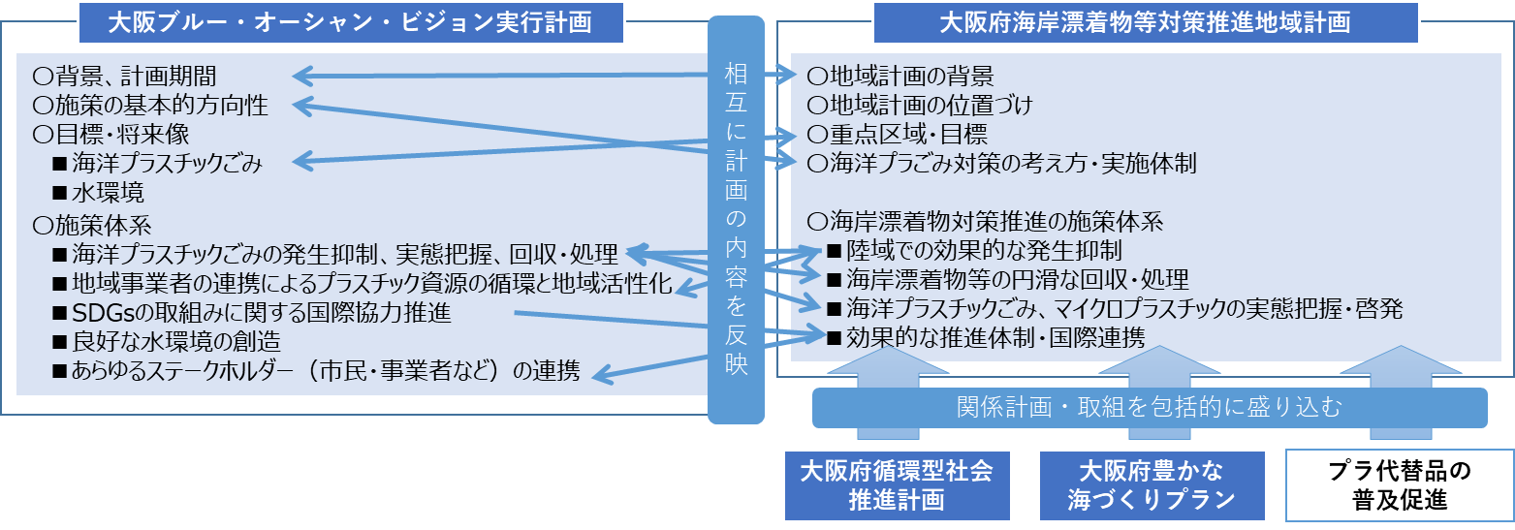

**図-1　本地域計画と大阪ブルー・オーシャン・ビジョン実行計画との関係**

## ２．大阪湾の海岸漂着物等の状況

### （１）大阪湾の漂流・漂着・海底ごみ調査結果

**①環境省による調査結果**

環境省では、毎年、漂流・漂着・海底ごみの調査を、地点を変更しながら実施している。

平成22年度から平成26年度の５年間に全国の代表的な地点で実施した漂着ごみ（個数）の種類別割合は図-2に、平成27年度の大阪湾における漂流ごみの種類別割合（1km2あたりの人工物の個数）は図-3に示すとおりである。大阪湾の漂流・漂着ごみの約８割がプラスチック類であることが示されている。

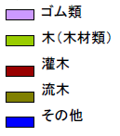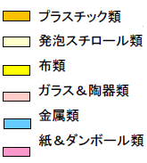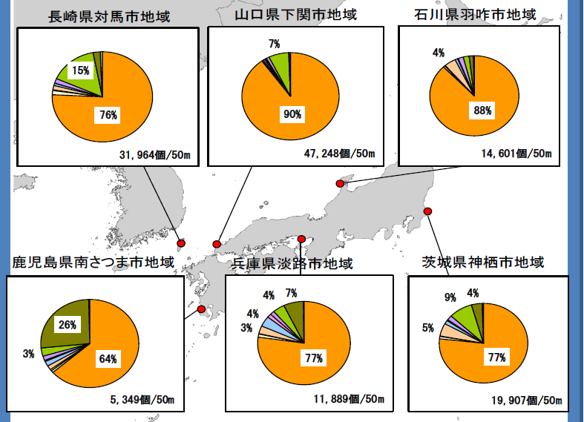

**図-2　漂着ごみ（個数）の種類別割合（平成22～26年度（５年間）合計）**

**（環境省　中央環境審議会循環型社会部会　プラスチック資源循環戦略小委員会（第１回）資料より作成）**

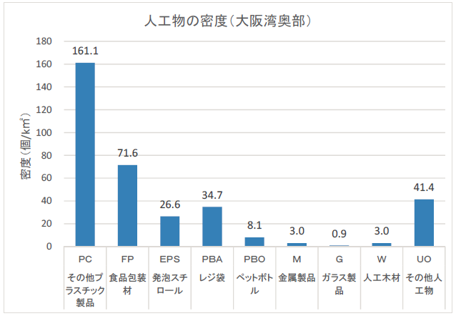

集計

**図-3　大阪湾における漂流ごみの種類別割合（1km2あたりの人工物の個数）**

**（環境省　平成27年度瀬戸内海における漂流ごみ実態把握調査業務報告書より抜粋・作成）**

また、環境省では海岸に漂着したペットボトルのラベルを調査することにより、製造国別割合を算出している。結果は図-4のとおりで、瀬戸内海以外の地点では海外製のものが一定割合を占めているのに対し、瀬戸内海では国内製のものが大半を占め、陸域から河川等を通じて流出している可能性が示唆されている。

|  |
| --- |
| **図-4　漂着したペットボトルの製造国別割合（平成22～26年度（５年間）合計）**  **（環境省　中央環境審議会循環型社会部会　プラスチック資源循環戦略小委員会（第１回）資料より作成）** |

**②府による調査結果**

　 府では、平成21年度から平成23年度にかけて、泉州地域の海岸において漂着ごみを回収し、その量や起源について実態調査を行った。調査地点は表-1のとおりである。

**表-1　漂着ごみ調査地点及び調査時期**

|  |  |
| --- | --- |
| 年度 | 場所及び調査時期 |
| 平成21年度 | ・阪南市箱作海岸（平成22年2月）  ・泉南郡岬町長松地区（平成22年2月）  ・泉南郡岬町淡輪海岸（平成22年2月） |
| 平成22年度 | ・貝塚市脇の浜地区（二色浜ビーチ）（平成22年9月／平成22年11月）  ・泉南郡田尻町嘉祥寺地区（マーブルビーチ北）（平成22年10月）  ・泉佐野市樫井・泉南郡田尻町吉見地区（マーブルビーチ中）（平成22年10月）  ・泉南市樽井地区（マーブルビーチ南）（平成22年10月）  ・泉南市樽井地区（サザンビーチ）（平成22年10月）  ・泉南郡岬町長松地区（平成22年9月／平成22年11月） |
| 平成23年度 | ・堺市堺区堺浜（北泊地地区）（平成23年10月） |

　 調査結果を表-2、図-5及び図-6に示す。漂着ごみの回収量は合計約2.5トンであった。浮遊ごみの多くは表層中を漂流し、また、湾の北部（湾奥部）の淀川や大和川などの河川から流出したごみは恒流帯の上層に乗って南部の泉州域の海岸まで漂流して辿り着くものと考えられている。

**表-2　海岸別の密度比較表**

|  |  |  |  |  |  |  |  |  |  |  |  |  |
| --- | --- | --- | --- | --- | --- | --- | --- | --- | --- | --- | --- | --- |
| 実施場所 | 堺浜  10月 | 二色浜  9月 | 二色浜  11月 | マーブル北  10月 | マーブル中  10月 | マーブル南  10月 | サザン  10月 | 箱作  2月 | 淡輪  2月 | 長松  2月 | 長松  9月 | 長松  11月 |
| 実施距離  （m） | 500 | 900 | 900 | 900 | 550 | 1,350 | 480 | 670 | 850 | 700 | 700 | 700 |
| 実施幅  （m） | 3 | 10 | 10 | 10 | 10 | 10 | 10 | 50 | 50 | 5 | 5 | 5 |
| 実施面積  （m2） | 1,500 | 9,000 | 9,000 | 9,000 | 5,500 | 13,500 | 4,800 | 33,500 | 42,500 | 3,500 | 3,500 | 3,500 |
| 収集個数  （個） | 45,662 | 15,803 | 6,370 | 10,937 | 6,529 | 6,269 | 939 | 8,154 | 5,098 | 13,885 | 6,055 | 8,885 |
| 収集重量  （g） | 664,030 | 328,844 | 114,976 | 178,467 | 112,134 | 221,299 | 18,893 | 56,254 | 161,221 | 213,956 | 167,865 | 213,464 |
| 漂着物密度  （個/100m2） | 3,044 | 176 | 71 | 122 | 119 | 46 | 20 | 24 | 12 | 397 | 173 | 254 |
| 漂着物密度  （g/100m2） | 44,269 | 3,654 | 1,278 | 1,983 | 2,039 | 1,639 | 394 | 168 | 379 | 6,113 | 4,796 | 6,099 |
| 漂着物密度  （個/50m） | 4,566 | 878 | 354 | 608 | 594 | 232 | 98 | 609 | 300 | 992 | 433 | 635 |
| 漂着物密度  （g/50m） | 66,403 | 18,269 | 6,388 | 9,915 | 10,194 | 8,196 | 1,968 | 4,198 | 9,484 | 15,283 | 11,990 | 15,247 |



**図-5　各地点における漂着ごみの回収個数（３か年の総数）**



**図-6　各地点における漂着ごみの起源別割合**

**③関西広域連合による調査結果**

　 関西広域連合では、大阪湾の海底に堆積するプラスチックごみの状況を確認するため、平成30年度に底引き網漁の桁に引っかかるプラスチックごみの調査を実施した。

　 底引き網漁業の桁に引っ掛かったビニル片・レジ袋の量を目視により計量し、大阪湾の底に海底ごみとして残る量を推定したところ、レジ袋が約300万枚、ビニル片が約610万枚という結果であった（図-7参照）。

|  |
| --- |
| **図-7　関西広域連合による海底ごみ（ビニル片・レジ袋）実態把握調査**  **（関西広域連合 海ごみ発生源対策部会報告書（平成31年３月）より抜粋）** |

### （２）マイクロプラスチック調査結果

**①環境省による日本周辺及び沿岸海域におけるマイクロプラスチック調査**

環境省では、日本周辺海域において平成26年度からマイクロプラスチック調査を実施している。日本全体で見ると、マイクロプラスチックの個数密度は、北陸から東北沖の日本海北部に多く、山陰西部沖、九州・四国の太平洋岸、津軽海峡から三陸沖にも高濃度の海域が見られる（図-8参照）。

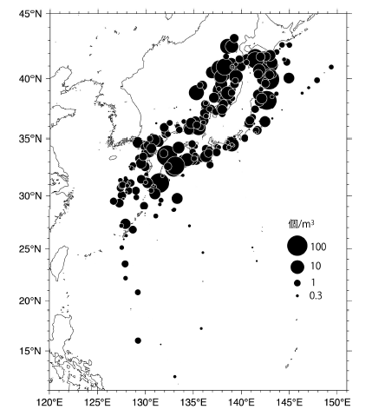

**図-8　平成26～30年度調査で採集されたマイクロプラスチック浮遊密度の空間分布**

**（出典：平成30年度漂流マイクロプラスチックを含む漂流・海底ごみの分布調査及び指標等検討業務報告書）**

また、平成30年度に大阪湾の５地点において実施した結果を表-3に示す。個数密度は0.026～0.299個／m3で、平均0.098個／m3であった。大阪湾では、瀬戸内海６地点の平均値（平成27年度調査結果）と比較して低い値であり、太平洋沖合３地点の平均値（平成26年度調査結果）と比較しても非常に小さい結果が得られている。

**表-3　環境省による大阪湾のマイクロプラスチック個数調査の結果（個／m3）**

|  |  |  |
| --- | --- | --- |
| 大阪湾  5地点平均(平成30年度） | 瀬戸内海  ６地点平均(平成27年度) | （参考）太平洋沖合  高知県から鹿児島県３地点平均(平成26年度) |
| 0.098 | 0.35 | 15.75 |

**②大阪府によるマイクロプラスチック調査結果**

府では、大阪湾で海水中に浮遊するマイクロプラスチックの実態を把握するため、令和元年度に大阪府立環境農林水産総合研究所と連携して調査を実施した。９月と12月に大阪湾（大阪側）の代表的な南北２か所において試料を採取し、マイクロプラスチックの個数調査（図-9参照）を行った結果を表-4に示す。

９月には大阪湾北部において、環境省による平成27年度の瀬戸内海６地点の平均に比べて高い値が確認されたが、これは前日夕刻の大阪府北東部における激しい降雨により、河川から海へマイクロプラスチックが流入したことが一因と考えられる。一方、晴天日が続いた後の12月には、南北のいずれにおいても環境省の平成27年度調査結果より低い値であった。

|  |  |
| --- | --- |
|  |  |

**図-9　マイクロプラスチックの採取地点及び採取状況**

**表-4　府による大阪湾のマイクロプラスチック個数調査の結果（個／m3）**

|  |  |  |
| --- | --- | --- |
|  | 大阪湾北部 | 大阪湾南部 |
| ９月（降雨後） | 4.1 | 0.05 |
| 12月（晴天時） | 0.18 | 0.03 |

**③関西広域連合による調査結果**

関西広域連合では、平成29年度に大阪湾に流入する河川の中でも最も影響のある淀川上流の３河川において、平常時と洪水時のマイクロプラスチック量の調査を実施している（表-5参照）。

河川水中を流下するマイクロプラスチックの量の経時変化は図-10に示すとおりで、平常の流量が少ない時でもマイクロプラスチックが流下していること、また、洪水時には平常時の約10倍の量が流下していることが確認されている。

**表-5　河川を流下するマイクロプラスチック量調査**

|  |  |
| --- | --- |
| 調査箇所 | 木津川　木津川御幸橋（旧京阪国道）  宇治川　淀　川御幸橋（旧京阪国道）  桂　川　天王山大橋（国道478号） |
| 調査方法 | ごみ回収装置（枠：400mm×400mm　網目：目合い1mm）により採取（10分）し、乾燥、分級し、種類ごとに計測 |
| 調査期間 | ＜平常時＞ 平成29年10月19日12時 ～ 10月20日10時（2時間間隔）  ＜洪水時＞ 平成29年10月22日20時 ～ 10月23日18時（2時間間隔） |
| **図-10　平常時・洪水時マイクロプラスチック流下量調査結果**  **（関西広域連合 海ごみ発生源対策部会報告書（平成31年３月）より抜粋）** | |

### （３）河川のごみに関する調査・試算結果

大阪湾を含む瀬戸内海の海洋ごみの収支については、図-11のとおり、芦田川河口堰（広島県福山市）におけるごみ回収量をもとに、ごみ流下量の原単位を設定し、各河川の流量を用いた推計がなされており、海洋ごみの年間総流入量のうち約７割が陸域からの流入という試算結果がある。

また、平成29年度に関西広域連合が、琵琶湖・淀川流域の主要河川（淀川、木津川、宇治川、桂川、鴨川）において、河川敷のごみの量を堤防から目視により調査した結果では、図-12のとおり、20Lごみ袋換算で、三川合流地点より上流側に約3,600袋、下流側に約700袋相当のごみがあると試算された。

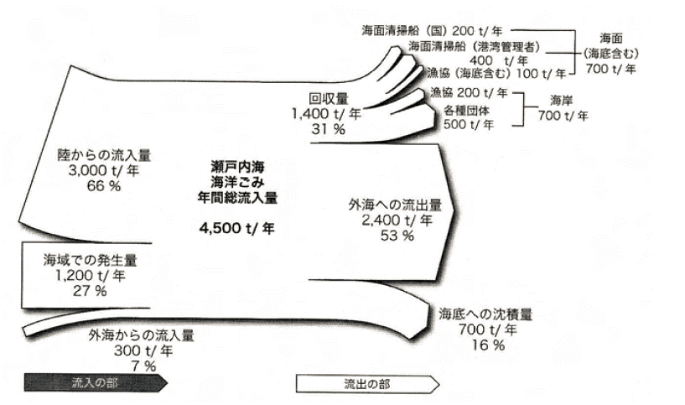

**図-11　瀬戸内海における海洋ごみの収支調査結果**

**（沿岸域学会誌 Vol.22(4),pp.17-29.2010（藤枝 繁 他：瀬戸内海における海洋ごみの収支）より）**

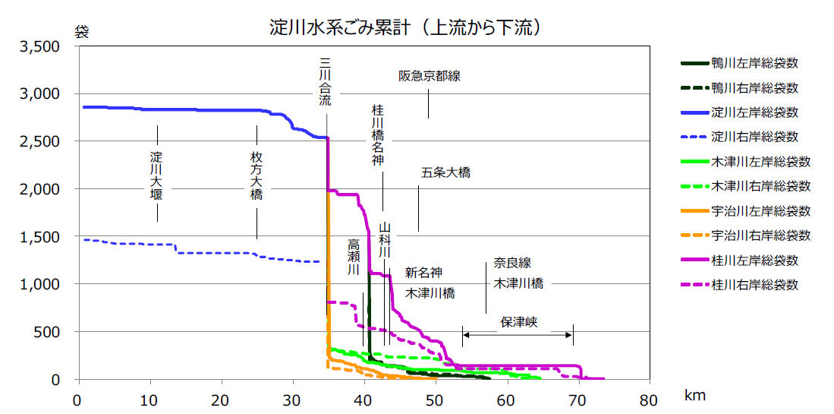

**図-12　淀川水系河川ごみ累計図（上流から下流に向けて散在ごみを累計した図）**

**（関西広域連合 海ごみ発生源対策部会報告書（平成31年３月）より抜粋）**

## ３．海岸漂着物対策の実施状況

### （１）府のイニシアチブによるあらゆる主体との連携

**①おおさかプラスチックごみゼロ宣言**

平成31年１月に、大阪府・大阪市は、G20大阪サミット及び2025年大阪・関西万博の開催地として、使い捨てプラスチック削減のさらなる推進やプラスチックの資源循環の推進などを盛り込んだ「おおさかプラスチックごみゼロ宣言」（写真-1）を行うとともに、その趣旨に賛同する府内市町村等行政機関、業界団体、NPO、学校等を募集し、現時点で30市町村、31事業者等が宣言している。

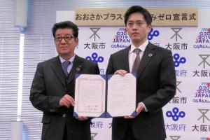

**写真-1　「おおさかプラスチックごみゼロ宣言」宣誓式の様子**

**②おおさかマイボトルパートナーズ**

令和２年３月に、マイボトルの普及による使い捨てプラスチック容器の使用削減を進めるために「おおさかマイボトルパートナーズ」を立ち上げ、「マイボトルユーザーにやさしい街おおさか」を目指して、市町村、事業者等が連携し、ロゴマーク（図-13）を作って、マイボトルの啓発や給水スポットの設置推進、施策PR等に取り組んでいる。

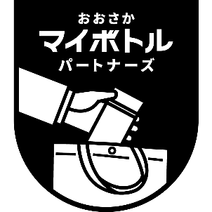

**図-13　「おおさかマイボトルパートナーズ」ロゴマーク**

### （２）大阪湾における海岸漂着物等の回収・処理状況

海岸漂着物の回収・処理は、主に海岸管理者等が所管する海域等において、船舶の航行の安全を目的として行うもの、漁業者と連携して実施するものがあるほか、地域団体やボランティアによる清掃活動がある。（図-14参照）

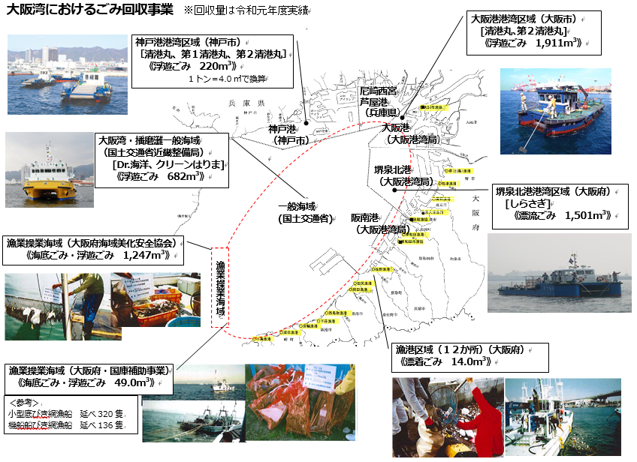

**図-14　大阪湾におけるごみ回収事業の実施状況**

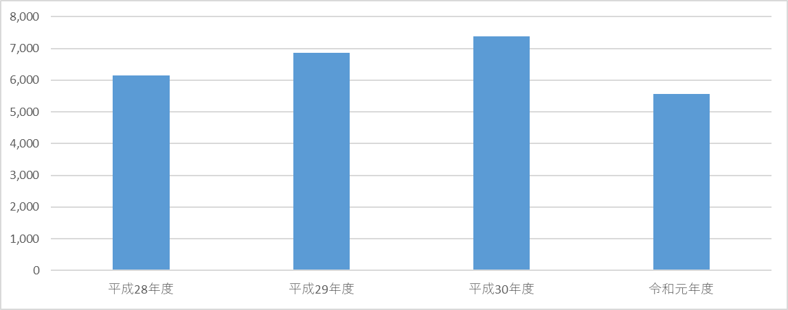令和元年度の回収量は、海岸管理者や国によるものが4,314㎥、漁業者と連携によるものが1,310㎥で、合計5,624㎥であった。台風や雨などの気象条件等により変動があるが、毎年6千m3前後の回収・処理を継続している。（図-15参照）

(m3)

**図-15　近年の大阪湾における海岸漂着物等の回収量の経年推移**

**①海岸管理者等による漂流ごみ等の回収・処理**

港湾管理者や国土交通省近畿地方整備局が、それぞれ所管する海域等において、船舶の航行の安全の確保を目的として、船舶を用いて流木等を含む漂流ごみを回収している。

これに加えて、平成31年度からは、大阪府が国庫補助制度を活用し、府内市町村が実施する漂流ごみの回収・処理事業等に対する支援を実施している。これにより大阪市は通年で平日に海面に浮遊するごみの回収・処理を実施したほか、台風・大雨時に大量発生する産業廃棄物にも対応している。

**②漁業者・NPOと連携した回収・処理**

大阪府域では、漁業者が魚とともに港に持ち帰ったペットボトル等のプラスチックを含む漂流ごみの回収を実施してきた。さらに平成28年度からは、国庫補助制度も活用し、対象を底引き網漁船にも拡大し、海底ごみの回収を実施している。

また、大阪府、民間事業者、関係団体等で構成されるNPO法人大阪府海域美化安全協会においては漁業者に「漁業混在ごみ回収事業」を委託している。府内24漁協に年間合計約3万枚の指定ごみ袋（90cm×60cm）を配布し、漁業者が操業時に引き上げ、袋詰めして保管場所に集めた海洋ごみを産業廃棄物として処理している。

**③地域団体・市民ボランティア等による清掃活動**

大阪府では、自主的かつ継続的に海岸や港湾の一定区間の美化活動を行う地元自治会や市民グループなどの団体に対して、関係市町と港湾局が支援することにより、地域に愛されるきれいな海岸・港湾環境の保全に取り組む「アドプト・シーサイドプログラム」を平成15年2月に開始しており、現在、14ヶ所（6つの海岸、3つの港、4つの道路、1つの海岸保全区域管理用通路）で認定済である（写真-2、図-16参照）。認定団体は、活動区間を設定し、原則として年２回以上の美化活動を実施し、港湾局は、清掃用具の貸出し、参加団体及び美化活動区間を表示したサインボードの設置等を支援し、関係市町は回収されたごみの無料処分を実施することでこの活動を支援している。

このほか、港湾局では、府民参加の美化運動の促進及び海岸愛護思想の普及と啓発を目的として地元市町、住民、企業などの協力を得て海岸･港湾の美化活動を実施している。

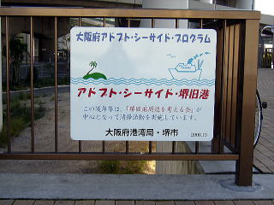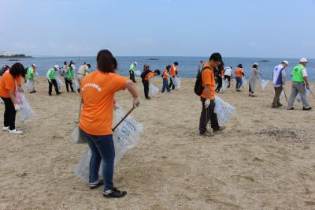

**写真-2　アドプト・シーサイドのサインボード（左）と清掃活動の様子（右）**



**図-16　「アドプト・シーサイド」プログラム実施状況**

### （３）発生抑制に関する啓発

**①ポスター・チラシ、SNSなど様々な媒体を通じた啓発活動**

　　一人ひとりがごみのポイ捨てをせず、マイバッグを利用するなどにより、ごみの量を減らすといった府民の機運を醸成することで、海岸漂着物等の発生抑制に努めている。

　　具体的には、府ホームページ等を通じた情報発信をはじめ、啓発用ポスター・チラシを作成（図-17）し、行政窓口、コンビニ、スーパー、薬局等への掲示や配架、民間事業者等の広報物を通じた府民への呼びかけ、また、民間事業者が所有するデジタルサイネージを活用した啓発を進めている。

**②環境学習イベントの開催**

　　令和元年８月に小学生とその保護者を対象に、また、11月には写真撮影に興味のある府民等を対象に、それぞれ大阪湾の魅力的なスポットを巡りながら環境学習を行うバスツアーを開催した。バスツアーの行程に、海岸付近でのごみ拾いや、民間事業者の協力により代替プラスチック製品を紹介するなど、海洋プラスチックごみ問題についても体験して学べる内容とし、参加者の意識向上に努めた（写真-3）。

**③大阪湾環境保全協議会による啓発活動**

　　大阪湾沿岸の府県市で構成する大阪湾環境保全協議会（事務局 大阪府）において、プラスチックごみを正しく捨てることや街なかに捨てられているごみを回収することの大切さを楽しみながら学んでいただける「海ごみすごろく」を作成し、環境イベント等で啓発活動を行っている（図-18）。

|  |  |
| --- | --- |
|  |  |

**図-17　海洋プラスチックごみ問題啓発用チラシ**

|  |  |
| --- | --- |
| 海ごみ清掃活動 | 堺旧港 |

**写真-3　エコバスツアーでのごみ拾い（左側：８月、右側：11月）**

|  |
| --- |
|  |

**図-18　海ごみすごろく（大阪湾環境保全協議会作成）**

### （４）国際的取組み

大阪府・大阪市が出資する（公財）地球環境センター（GEC）を通じて、大阪市に拠点を置く国連環境計画国際環境技術センター（UNEP-IETC）の活動を支援している。UNEP-IETCは、廃棄物管理を専門とする機関で、平成4年に大阪市に誘致し、環境上適正な技術の普及に連携して取り組んでいる。令和元年度は、「プラスチックごみ問題に関する国連環境計画シンポジウム〜海洋プラスチックごみ削減をめざして〜」を開催し、国内外のプラスチックごみの現状や海洋プラスチックごみ汚染の防止等について議論を行った。また、大阪市はUNEP-IETCと連携して、ステークホルダーズ・ミーティングを実施し、プラスチックごみの削減を始めとしたSDGsの事例について事業者等と意見交換を行った。

また、「大阪水・環境ソリューション機構（OWESA）」を構成する大阪府・大阪市の担当部局と経済団体の相互協力のもと、官民連携により海外の水・環境問題の解決、大阪・関西経済の発展に貢献しているほか、都市間協力の推進、「Team　OSAKAネットワーク」による海外展開、UNEP-IETCと連携した国際会議等での取り組みの発信、海外の政府機関・企業と日本企業とのマッチングイベントの開催などを実施している。

# Ⅱ．地域計画の基本的方向性と目標について

## １．海岸漂着物対策の基本的方向性

### （１）大阪湾における海岸漂着物等対策の基本的方向性

**①総論**

大阪湾における今後の海岸漂着物対策の推進にあたっては、大阪湾の漂流ごみの８割以上を占めるプラスチックごみの削減を重点的に取り組むことを通じて、その他の人為的なごみも含め海岸漂着物全体の削減を目指すことが適当である。

海洋プラスチックごみの削減に向けては、2050年に新たな流入ゼロを目指した「大阪ブルー・オーシャン・ビジョン」発祥の地として、その目指す方向性と整合させ、率先して実現できる実効性のある対策を示すべきである。

海洋プラスチックごみは、海の景観を損ねることや海水浴場等の海岸利用の妨げとなること、漁業操業や港湾利用の支障となるなど、府民の生活や経済活動に悪影響を与えるとともに、ウミガメや魚が誤飲する等により海洋生物の生息に悪影響を与えている。これらの実態を府民・事業者にわかりやすく伝え、早急に対策を進めることが必要である。

プラスチックごみ問題は、例えば、プラスチックごみが下水道や河川管理上の支障となることや、新型コロナウイルスへの対応により、容器包装プラスチックの利用が増えるとの指摘があるなど、他分野の社会課題とも密接に関連している。

また、レジ袋の有料化は、府民の生活における使い捨てプラスチックの抑制やバイオプラスチックへの転換を促すことによって、化石燃料の使用抑制と地球温暖化対策にもつながるなど、対策が副次的な効果をもたらす面もある。

SDGsが社会課題の同時解決やパ－トナーシップを示しているように、現代に残る様々な社会課題は、それぞれが個々に存在しているのではなく、相互に関連している。そして、これまでの生活を続けていては、持続可能な社会をつくることができず、ライフスタイルの大きな転換が求められているという点で一致している。

また、海洋プラスチックごみ対策は、サーキュラーエコノミーなど、新たな産業創出につながる機会であると考えられ、個別の企業に対する技術開発支援はもとより、先行する諸外国の動向も注視し、SDGsやESGを経営の視点として意識した民間企業や海洋プラスチックごみ対策に率先して取り組む市町村とともに、新たな仕組みを構築する視点も重要である。

本地域計画では、発生抑制や回収・処理といった海洋プラスチックごみ対策を通じて、ライフスタイルの転換やそれに伴う産業の転換を後押しし、他の環境課題や社会課題にも貢献するという総合的かつ前向きな視点を持って施策を展開することが望ましい。

**②将来的に目指すべき姿**

大阪府が、瀬戸内海環境保全特別措置法に基づき大阪湾の環境保全の方向性について策定している「瀬戸内海の環境の保全に関する大阪府計画」では、環境保全・再生・創出の観点から見た今後目指すべき大阪湾の将来像として、多様な生物を育む場が確保されている、健全な物質循環が行われ、良好な水環境が保たれている、都市活動や暮らしに潤いと安心を与え、大阪の都市としての魅力を高めているという多面的価値・機能が最大源に発揮された「豊かな大阪湾」が実現していることを掲げており、その実現に向けて、多様な主体と連携した取組みを展開している。

海洋プラスチックごみをはじめとした海岸漂着物等は、良好な水環境や生態系の保全等の点で「豊かな大阪湾」の実現に向けて、大きな支障となるものであることから、目指すべき姿を「豊かな大阪湾」とし、その実現のための１つの要素と位置付け、大阪湾の環境保全に取り組んできたこれまでの知見やネットワークを活かして対策を進めることが適当である。

**③対策のあり方**

海域へ流出した後でごみを回収するには多くの手間や費用がかかることから、陸域において、できる限り早い段階で散乱ごみの発生抑制や回収を行うことが、効果的・効率的と考えられることから、3Rの取り組みと一体的に、切れ目ない発生抑制対策を推進することを明確にすることが適当である（図-19参照）。

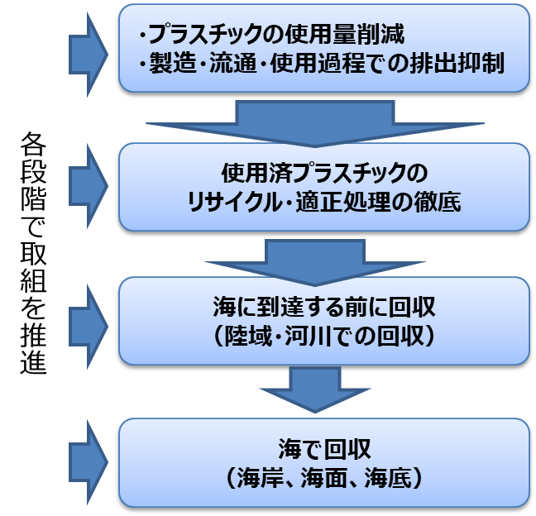

使用済プラスチック

陸域に排出された

プラスチック

海に到達した

プラスチック

**図-19　海洋プラスチックごみ対策の全体像のイメージ**

本来、発生抑制対策を効果的に実施するためには、プラスチックごみがどのような場面で発生し、どのようなプロセスで環境中に移行するのかといった実態の把握が重要である。一般的には、図-20に示すように、製造されたプラスチック製品が、何らかの原因で陸域に飛散・漏洩し、それが河川を経由して、または直接海域に流入し、マイクロプラスチック化していくことが想定されているが、現時点では、府域の陸域におけるごみの散乱実態等については、十分把握されていない。

陸域においてその挙動を詳細に把握することは容易ではないと考えられ、実態把握の充実を待っていては、対策が大幅に遅れてしまう。そこで、国の基本方針の考え方及び大阪湾における海岸漂着物等の特性を踏まえて、様々な主体と協力した円滑な回収・処理を継続実施するとともに、当面は既存の知見による発生抑制を行いつつ、例えば、府域における散乱ごみとなり得る製品の種類や使用量と流出リスクといった対策のポイントとなる調査を進め、その実績・成果を踏まえて、例えば、きめ細かい対策や的を絞った制度を検討するなど、２段階のフェーズに分けて取組を進めることが適当である。

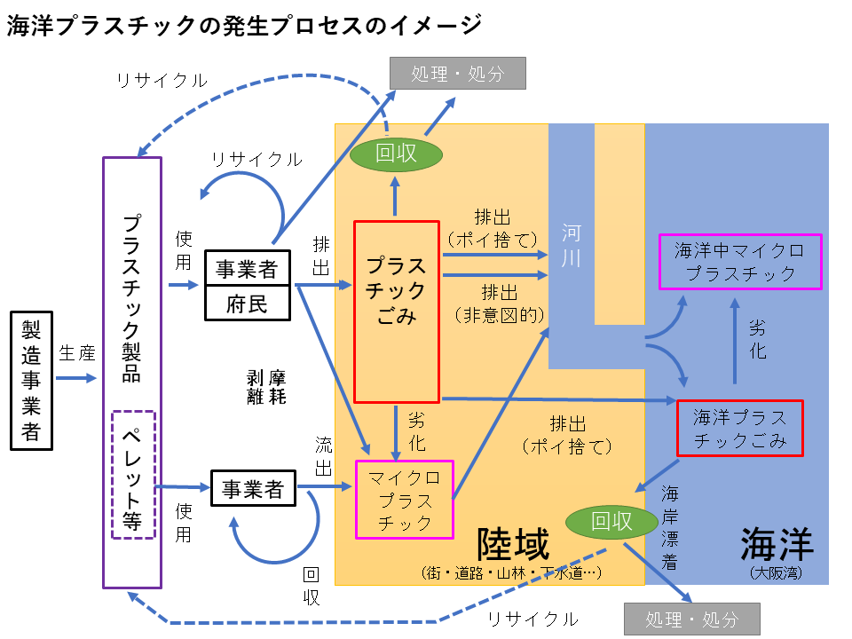

劣化

**図-20　海洋プラスチックごみ発生プロセスのイメージ**

**④連携の考え方**

具体的な対策の実施にあたっては、広域的な視点が欠かせない。前述の「将来的に目指すべき姿」にあるように、大阪湾における海洋プラスチックごみ対策は、「豊かな大阪湾」の実現に向けて重要な要素の一つであること、複数の流域圏、近隣府県からの影響もあることから、大阪湾に関係する自治体の連携や河川流域毎の協議会等、従来の水環境保全の連携・協力体制を活用すること等を通じて、効果的で円滑な広域連携を図ることが必要である。

特に、生活系ごみの環境中への流出・飛散防止については、まち美化を所管する市町村の役割が重要であり、その役割が十分発揮されるよう、府が様々な主体との連携を支援していることが望ましい。

港湾や海岸のみならず陸域における河川や道路、下水道等の管理者が、本来の役割として実施しているごみに関する取組は、副次的に海岸漂着物対策の推進に寄与するものと考えられる。各々の取組状況や得られた情報を相互に共有することなどを通じて、連携・協力体制を築いていくという視点も重要である。

### （２）重点区域

**①重点区域の定義**

推進法では、地域計画を策定する場合には、海岸漂着物対策を重点的に推進する区域（以下「重点区域」という。）を設定することとなっており、基本方針において、重点区域設定にあたっての必要事項・注意事項は以下のとおり示されている。

|  |
| --- |
| ア　海岸漂着物対策を重点的に推進する区域（以下「重点区域」という。）の設定に際しては、海岸漂着物対策を重点的 に推進する背景や目的を整理した上で、対策の推進に係る基本的な方針や課題解決の方向性等を明確にすることが望まれる。  イ　重点区域は、大量の海岸漂着物等が海岸及び海底等に集積することにより海岸における良好な景観、清潔の保持、海洋環境の保全、船舶の航行、観光、漁業に特に支障が生じており、重点的に対策を講ずることが必要とされる地域及び海域について設定することが望まれる。  重点区域の設定に際しては、地域でみられる海岸漂着物等の量及び質のほか、海岸や海底の地形、景観、生態系等の自然的条件や海岸の利用の状況、経済活動等の社会的条件について総合的に検討することが望まれる。  ウ　重点区域の範囲は、その一体性に配慮しつつ、重点的な対策の必要性に照らして過大又は過小とならないよう、必要かつ合理的なものとするよう努める。また、重点区域の範囲の検討に際しては、河川その他の公共の水域を経由する等して海域にごみ等が流出又は飛散 することの防止を図る観点等から、海岸漂着物等の発生抑制を図るために広域的な取組の実施が可能となるよう配慮することが望まれる。  海岸漂着物等の発生抑制を図る観点から広域的な取組を図るべき地域は、特定の都道府県の区域を越えて広がっている場合も想定される。この場合には複数の都道府県が共同で地域計画を作成することが可能である。  エ　重点区域の設定に際しては、国外や、他の地方公共団体の区域から流出した大量の海岸漂着物等が存する離島等の地域について配慮するよう努める。 |

**②現行計画における重点区域**

現行計画では、後背地が大都市域であり、直接若しくは淀川や大和川等の河川を通じて多くのごみが沿岸域に広く発生・集積すること、他の地方公共団体の区域から流出したごみも同様に集積し、海岸に漂着或いは海底に堆積することから、「大阪府の海岸線の全延長（約237.7km）の海域（地先海面）」が重点区域に設定されている。

**③改定計画における重点区域**

海岸線については、現行計画を踏襲し、海岸線全延長という表現を維持することが適当である。

また、改定計画においては、大阪湾におけるプラスチックごみの主な発生由来である陸域における発生抑制対策に重点を置くことが重要であることから、陸域にも重点区域を設定することが適当である。

プラスチック製品は現代の人々の生活に深く根差しており、その利用等について、府域の中で地域差は無いと考えられることから、陸域の重点区域は府域全域とすることが適当である。

その上で、発生抑制対策を強化していくためには、府と市町村の連携のもと地域住民や企業等と共にモデル的に取組みを推進するエリアを設定して、得られた成果を府域に展開していくことが有効である。

モデルエリアについては、例えば、河川流域単位（図-21参照）で水環境の改善に向けた取組みがされているエリアを設定するなど、実効性と展開可能性を踏まえて設定することが適当である。

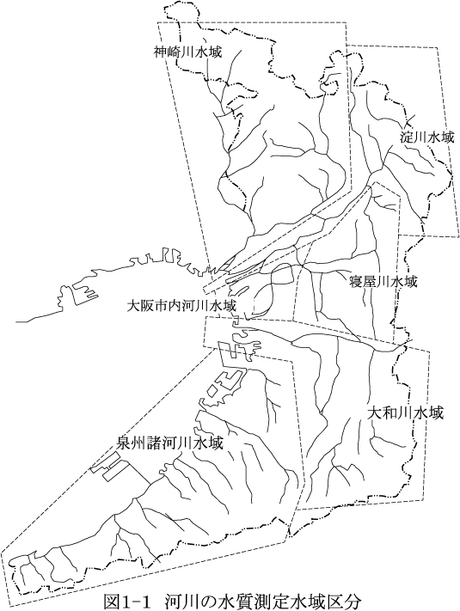

**図-21　府内河川の水域区分**

（出所：大阪府公共用水域の水質測定計画）

## ２．目標・指標及び年度の設定

### （１）計画期間

海洋プラスチックごみ対策については、国際的には2015年に合意されたSDGs及び2019年に共有された「大阪ブルー・オーシャン・ビジョン」が関連する。そこで計画期間は、「大阪ブルー・オーシャン・ビジョン」の目標年である2050年を見据えつつ、SDGsの目標年である2030年度までの10年間とするとともに、SDGsが達成された社会を目指すために開催される大阪・関西万博の開催年である2025年に中間見直しを行うことが適当である。

### （２）目標設定

**①「大阪ブルー・オーシャン・ビジョン」と整合した目標**

改定計画において、大阪湾の漂流ごみの８割以上を占めるプラスチックごみの削減を重点的に取り組むことを通じて、その他の人為的なごみも含め海岸漂着物全体の削減を目指すためには、「大阪ブルー・オーシャン・ビジョン」における「2050年までに海洋プラスチックごみによる追加的な汚染ゼロ」に整合した目標を、府民にとってわかりやすく設定することが有効と考えられる。対策の進捗状況や汚染実態を的確に、かつ無理なく把握できることが重要である。

改定計画の目標としては、「大阪ブルー・オーシャン・ビジョン」の目標年である2050年において目指す姿としての長期目標と、改定計画の期間が満了する2030年度における到達目標を次に示すように設定することが適当である。

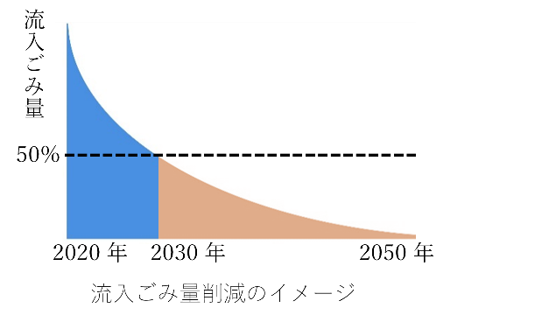

**長期的（2050年を想定）に目指す姿**

「豊かな大阪湾」の実現のため、プラスチックごみを含め人の活動に伴うごみの流入がない大阪湾を目指す。

　（説明）

海洋プラスチックごみをはじめとした海岸漂着物等は、良好な水環境や生態系の保全等の点で「豊かな大阪湾」の実現に向けて大きな支障となるものであることから、目指すべき姿を「豊かな大阪湾」として設定。

**当面（今後10年）の目標**

　2030年度に大阪湾に流入するプラスチックごみの量を半減する。

　（説明）

　　大阪湾に流入するプラスチックごみの量を、現状を

100として、2050年度のゼロからバックキャスティング

して設定。プラスチックごみの量が線形で減少していく

と仮定すると2030年度は３割減になるが、一般的に

ゼロに近づくと削減スピードが落ちていくと推定される

ことから、５割減と設定。

目標達成状況については、定期的に定量的に把握していくことが必要であるが、大阪湾に流入するプラスチックごみの全量を、実測等により厳密に把握するためには相当な労力が必要であり、現実的ではない。そこで、港湾管理者が回収する漂流ごみの量や、河川等における清掃活動において集まったごみの量、上下水道等の管理者が事業に伴って回収・処理しているごみの量といった、大阪湾に流入するプラスチックごみの量と相関が高いと考えられるデータで、かつ、定期的に入手することが可能なデータを活用して把握していくことが現実的かつ効率的であると考えられる。また、各管理者等と情報共有を進める過程において、各管理者等の取組みが、副次的には海岸漂着物対策の推進に寄与することへの理解が深まるといった効果も期待される。

また、大阪湾へのごみの流入は、流域上流府県をはじめ関西域全体の問題であることから、推進法第十九条に基づく協力の要請や、関西広域連合の場を通じ、近隣府県に対してこの目標を共有し、達成に向けた連携・協力を求めていくことが必要である。

**海岸漂着物処理推進法（抜粋）**

　（協力の求め等）

第十九条　都道府県知事は、海岸漂着物の多くが他の都道府県の区域から流出したものであることが明らかであると認めるときは、海岸管理者等の要請に基づき、又はその意見を聴いて、当該他の都道府県の知事に対し、海岸漂着物の処理その他必要な事項に関して協力を求めることができる。

**②取組指標**

改定計画に基づいて展開する様々な施策の進捗状況を把握する参考として、①で示した流入量目標の進捗管理に直接的につながるものではないが、他県事例にならって指標海岸を設定し自然海岸における漂着ごみの実態を清潔度指標で評価することや、マイボトル、マイバッグの持参率といった府民の行動変容、美化活動への参加人数といったデータを把握することが望ましい。

# Ⅲ．実施すべき施策について

## １．海岸漂着物等の効果的な発生抑制

### （１）３Rの推進による循環型社会の形成

　 大阪湾に流入する人為的なごみの発生を抑制するには、まずは３R及び適正処理の取組みが重要である。中でも最優先は、ごみを発生させない、ごみとなり得る使い捨て容器包装等の使用を減らすリデュースの徹底であり、その実現のために必要な施策を検討すべきである。大阪府における3R等の取組みについては、大阪府環境審議会循環型社会推進計画部会において別途審議中の大阪府循環型社会推進計画に基づいて推進することとされている。そこで、本地域計画では、海岸漂着物等対策を包括的に分かりやすく示すため、循環型社会推進計画に基づく3R等の推進についても位置づけ、両計画の連携により、切れ目ない対策を推進すること明確にすることが適当である。

### （２）市町村・事業者等と連携した流出・飛散防止

海岸漂着物等となり得るごみは、プラスチックごみのほか、空き缶や紙類等の生活系ごみ、事業者の活動に伴うごみがあり、意図的なポイ捨てだけでなく、風雨や鳥獣による飛散・流出など、非意図的なものも含まれる。

これらの流出・散乱ごみの発生場所としては、市街地のほか、森林、農地、河川等が考えられる。海岸漂着物等の発生抑制を図るためには、府民・事業者・行政の役割として、まず自ら所持する物や管理する土地を適正に維持・管理することが必要である。

イベントの開催や露店の営業等の一時的な事業活動が行われる土地の占有者又は管理者においても、当該事業者に、用いる器材等の適切な管理やごみ等の適正な処分に関し必要な要請を行うことにより、これらの事業活動に伴うごみ等の流出又は飛散の防止に努めることが望ましい。

生活系ごみの環境中への流出・飛散防止については、まち美化を所管する市町村の役割が重要であり、ポイ捨てや路上喫煙の防止等を目的とした美化条例の運用はもとより、ごみの散乱実態（散乱しやすい場所や原因）を踏まえた効果的な対策が実施されることが望ましい。

また、プラスチック製品を製造するメーカーや、プラスチック製品を利用する様々な事業者が、その事業活動を行う際にプラスチックを環境中に流出・飛散させる可能性が指摘されており、各事業者が国や業界団体の指導・方針に基づき、主体的に流出・飛散防止対策を実施するべきである。

加えて、府においては、より効率的・効果的な対策のため、府域において、ごみが陸域に散乱する原因及び水域へ流出する経路を把握するとともに、経路に応じた効果的な対策方法を分かりやすく整理し、関係者に対してきめ細かく情報提供を行うとともに、規制的手法や誘導的手法による施策の検討も必要である。

また、漁具等の海域で使用される資材については、厳しい海況等に起因する非意図的な流出が可能な限り発生しないよう、事業者はこれらの資材の点検等、日頃からの流出防止対策に取り組む必要がある。

なお、台風等の災害時をはじめとして、雨天の際には、流木等の自然由来の海岸漂着物も多く見られ、船の航行に支障を与えることから、これらについても土地所有者や管理者の適正な管理が必要である。

### （３）散乱ごみの回収活動への住民参加促進

　まちや河川敷等に排出されてしまったプラスチックごみ等の散乱ごみは、主に地域住民やNPO等による美化活動によって回収されている。美化活動に参加することは、最も直接的にごみ散乱の実態を知ることができる機会となり、啓発効果も期待されることから、市町村と府が連携して、美化活動の実施を積極的に支援し、住民参加を促進することが有効である。

### （４）プラスチック代替技術の普及促進

世界的な潮流も踏まえて、バイオプラスチックや代替製品の利用等の積極的な促進やプラスチック代替技術等の技術開発の支援、代替技術のニーズや将来的な普及可能性の調査等を通じて、技術イノベーションとプラスチックごみの発生抑制に貢献する視点を持つことが重要である。

## ２．海岸漂着物等の円滑な回収・処理

　海岸漂着物等の回収・処理については、毎年、港湾管理者等がそれぞれの所管する海域において船の航行に支障が生じないように実施する漂流ごみの回収・処理と、漁業者・NPOと連携した漂流ごみ・海底ごみの回収・処理が実施されてきた。

　海に出てしまったごみの回収・処理には多額の費用がかかることから、国の補助事業も活用しながら、関係者の協力を得て可能な限り回収を行うという現在の取組みを継続・維持していくことが適当である。

　また、海岸や港湾における地域団体や市民ボランティア等による清掃活動についても、引き続き、市町村と府が連携して積極的に支援し、住民参加を促進することが有効である。

## ３．海洋プラスチックごみ、マイクロプラスチックの実態把握

これまで、環境省を中心に、海岸漂着物及びマイクロプラスチックについて調査が行われ、大阪府においても令和元年度から独自のマイクロプラスチック調査を実施しているが、全体像を把握するにはデータが不足している。

　データ不足を補い、早期に対策を検討するため、国内における様々な機関による調査事例を参考に、民間企業・NPO等が行う調査結果の共有・利活用、簡易調査手法の採用等も検討し、実態データ収集に努めることが望ましい。その際、データの精度や比較可能性を担保するため、できるだけ広く活用されている手法の利用を呼びかけて共有化を図るなど、信頼性の確保に十分留意することが必要である。

　また、対策を実施する上では、海域に到達したプラスチックごみを調査するだけでは不十分であり、プラスチックごみが意図的（例：ポイ捨て）に発生するのか、非意図的（例：衣類からの繊維くず、ごみ箱からの漏洩）に発生するのかといった発生要因や、飛散・流出のプロセスについて把握することが重要であり、近隣府県や市町村と連携して陸域におけるプラスチックごみの特性把握に努めるべきである。

　プラスチック関係の調査の実施にあたっては、一般的な環境濃度の調査と比較して、季節的変動や雨の前後、大規模イベントの有無や景気など、気象条件や社会的条件によって大きく変動することに留意して計画する必要がある。

　海洋プラスチックごみやマイクロプラスチックの問題については、世界的に調査研究が行われており、調査結果のデータは貴重な財産であることから、データ公表にあたっては、２次利用しやすい形式となるよう配慮することも重要である。

なお、マイクロプラスチックによる環境リスクの定量的評価は現時点では困難であるが、国の調査・検討の状況や大学等の調査研究動向等の情報収集に努めることが重要である。

## ４．海洋プラスチックごみ問題の啓発

啓発にあたっては、内陸も含めた市町村による、まち美化の啓発の取組みと連携して実施することが効果的である。陸域でポイ捨て等により発生したプラスチックごみが、どのようなプロセスで海岸漂着物等となるのか、その結果としてマイクロプラスチックを介して魚などの生態系にも影響を与える懸念があることなど、全体の流れを伝え、対策の必要性を理解してもらうことが重要である。実態把握が不十分な中にあっても、現時点で明らかとなっている情報をもとに、理解を深めてもらえる工夫が必要となる。

環境イベント等における啓発については、これまで開催している「豊かな大阪湾」の実現を目指したイベント等において、海洋プラスチックごみ対策の観点も盛り込んで一体的に情報発信することが効果的である。

また、海洋プラスチックごみの問題が全ての府民に関係すること、府民の価値観や関心が多様化していることから、子どもや企業など受け手のことを意識し、他の社会課題やイベント等と関連づけて、あらゆる場面で発信していくという視点を持つことが必要である。例えば、野外イベント等でリユース食器など、環境に配慮した目に見える取組みを支援するなど、府民がライフスタイルの変革を身近に体感できるような取組みを行うことも効果的である。

一方で、海洋プラスチックごみ問題を理解したとしても、全ての人が行動に移すことができるわけではないことから、行動科学の知見を活用したナッジや、人の行動のクセを利用した仕掛学などの考え方も用いて、行動変容を促すことも有効と考えられる。

また、新型コロナウイルスの感染拡大により、新しい生活様式が求められる中、従来の集客を伴うイベント実施が当面困難であるが、動画配信やSNSを通じた情報発信など、創意工夫を凝らして可能な啓発に取り組むことが必要である。

## ５．効果的な推進体制・国際連携

### （１）府のイニシアチブによるあらゆる主体との連携

　「おおさかプラスチックごみゼロ宣言」への府内市町村等行政機関、業界団体、NPO、学校等への賛同呼びかけや、マイボトルの普及による使い捨てプラスチック容器の使用削減を進める「おおさかマイボトルパートナーズ」への参加、協力など、大阪府が旗振り役となってあるべき方向を発信し、府域の取組みを後押しすることは行政として重要な役割である。また、イベント等において、主催者に対して積極的な取組みを行うように手続き等を通じてインセンティブを与えることも有効である。

### （２）各主体の役割と連携した対策の推進

**①関係者の役割分担**

現行計画では海岸における回収・処理を主眼としていたが、改定計画では陸域におけるプラスチックごみ発生抑制が中心となり、市町村や事業者、流域の近隣府県等と連携して取り組むことがより重要となる。

陸域で発生したプラスチックごみは、行政が管理する河川や下水道、道路、公園等に流入・散乱しており、各管理者は、維持管理上の支障をなくすためにごみの除去を行っている。できる限り早い段階でこれらの散乱ごみの発生抑制を行うことが効果的・効率的であり、各管理者にとっても、まち美化を担う市町村にとってもメリットがある。

そこで、市町村は、各管理者からごみの散乱実態（散乱しやすい場所や原因）等の情報提供を受けるなどの協力を得ながら、まち美化の観点で陸域の散乱ごみを減らすことを役割とし、大阪府はそのような連携を調整・支援するとともに、陸域における散乱ごみを含めた調査の実施と得られた情報の提供に努めるべきである。

また、産業振興や国際連携の観点で、府や市町村が、事業者と連携し、プラスチックの代替技術の開発・普及促進を進めるとともに、府民・事業者に対しては、発生抑制に加えて、プラスチックの代替品の積極的な利用や技術開発等に取り組むことが望ましい。

**表-6　改定計画において必要と考えられる関係者の役割分担**

|  |
| --- |
| **（国の役割）**  ・海岸漂着物等対策に関し総合的な施策を策定し、実施する。  ・海岸漂着物等対策を総合的かつ効果的に推進するための基本的な方針を定める。  ・海岸漂着物等の発生抑制を図るため必要な施策を効果的に推進するため、定期的に発生の状況及び原因に関する調査を実施する。  ・海岸漂着物等の処理等に関し、広報活動を通じて普及啓発を図る。  ・海岸漂着物等対策を効果的に推進するために、海岸漂着物等の効率的な処理、再生利用、発生原因の究明等に関する技術開発、調査研究等の推進及びその成果の普及に努める。  ・海岸漂着物等対策を推進するために必要な財政上の措置を講じる。  **（府の役割）**  ・地域計画の策定・変更等に関する協議、海岸漂着物等対策の推進に係る連絡調整を実施する。  ・海岸漂着物等の発生抑制を図るため必要な施策を策定し、実施する。  ・海岸漂着物等の円滑な処理が推進されるよう、技術的な助言等に努める。  ・海岸漂着物等の発生抑制を図るため必要な施策を効果的に推進するため、定期的に海岸漂着物等や陸域における散乱ごみの発生の状況及び原因に関する調査を実施し、関係者に情報提供するよう努める。  ・海岸漂着物等の発生抑制や処理等に関し、広報活動等を通じて普及啓発に努める。  ・事業者や市町村と連携し、プラスチックの代替技術の開発・普及促進等を通じて国際的協力・連携に努める。  **（海岸管理者等の役割）**  ・管理する海岸の土地において、その清潔が保たれるよう海岸漂着物等の処理のため必要な処置を講じる。  ・地域の実績を踏まえ、海岸漂着物等の回収や処分に関して地域の関係者間で適切な役割分担に努める。  **（市町村の役割）**  ・海岸周辺の特性に応じた施策を実施する。  ・海岸漂着物等の発生抑制を図るため、関係者と協力・連携して、３Rの推進や域内の美化に努める。  ・海岸漂着物等の処理に関し、必要に応じ、海岸管理者等に協力する。  ・海岸漂着物等が存在することに起因して、住民の生活や経済活動に支障が生じている場合は、当該海岸管理者等に対し、海岸漂着物等の処理のため必要な措置を講ずるよう要請することができる。  ・民間団体との緊密な連携を確保し、活動支援に努める。  ・事業者や府と連携し、プラスチックの代替技術の開発・普及促進等を通じて国際的協力・連携に努める。  **（事業者の役割）**  ・事業者は、その事業活動に伴って陸域における散乱ごみや海岸漂着物等が発生することのないように努め、プラスチックの代替品の積極的な利用や技術開発等に取り組むとともに、国及び地方公共団体が行う海岸漂着物等対策に協力するよう努める。  **（府民の役割）**  ・府民は、海岸漂着物対策の重要性に対する関心と理解を深め、陸域における散乱ごみが発生することのないように努めるとともに、国及び地方公共団体が行う海岸漂着物対策に協力するよう努める。 |

**②民間事業者・NPOとの連携**

大阪府は、企業・大学等との連携について「公民戦略連携デスク」を設置して推進しており、多くの連携企業が連携協定の中で環境分野についても取組を実施している。民間事業者の本業や得意分野を活かした連携協定の締結等を通じて、官民一体となってプラスチックごみの発生抑制や新たな技術開発等を進めていくことが望ましい。

海洋プラスチックごみ問題について、府民や事業者に理解を深めてもらうためには行政による啓発だけでは不十分である。同じ問題意識を持つ企業や、環境問題に取り組むNPO等と連携し、幅広い層に訴えていくことが重要である。

**③大阪湾や流域圏の行政間連携**

大阪湾に流れ込むプラスチックごみは、府域の内陸の自治体はもとより、府域を越えて近隣府県域で発生したものも含まれる。水環境保全にあたっては、これまで、表-7に示すように、大阪湾や各河川流域ごとに関係府県や市町村による協議会などが設置されて連携した取組が推進されており、これらの場を積極的に活用することが、効果的・効率的と考えられる。

また、陸域でポイ捨て等により発生したプラスチックごみは、行政が管理する河川や下水道、道路、公園等に流入・散乱しており、各管理者は、維持管理上の支障をなくすためにごみの除去を行っている。これらの取組みは、副次的に、海洋プラスチックごみをはじめとした海岸漂着物の削減に寄与するものであると考えられる。また、できる限り早い段階で散乱ごみの発生抑制を行うことが効果的・効率的と考えられるため、市町村が各管理者からごみの散乱実態（散乱しやすい場所や原因）等の情報提供を受けるなどの協力を得ながら、まち美化の観点で陸域の散乱ごみを減らすことが重要であり、大阪府はそういった連携取組を調整・支援する役割が求められる。

関西広域連合においては、淀川から大阪湾にかけての実態調査の実績や、陸域におけるごみ散乱状況の調査の計画がある。これらの広域的な調査結果と府域の特性や実態を踏まえて、府域における発生抑制対策や府民啓発に有効利用することが重要である。特に、啓発については、広域的に実施すべきものと府県レベルで実施すべきもので適切に役割分担して効率的に実施する必要がある。

**表-7　大阪湾・流域圏における国・他自治体との連携に関する主な協議会等**

|  |  |
| --- | --- |
| 名称 | 目的 |
| 大阪湾環境保全協議会  （事務局：大阪府） | 大阪湾の環境保全のために大阪湾沿岸自治体（1府2県17市3町の23機関）で構成。構成員がそれぞれまたは連携して啓発等の取組を実施 |
| 大阪湾再生推進会議  （事務局：近畿地方整備局） | 関係省庁（内閣官房・４省）及び関係地方公共団体（２府４県４市）等が、大阪湾の水環境の改善等を通じた「森・川・里・都市・海等のネットワーク」に重点を置く総合的な「海の再生」のため、行動計画を策定・推進 |
| 琵琶湖・淀川流域圏再生推進協議会  （事務局：近畿地方整備局） | 「琵琶湖・淀川流域圏の再生」の実現を図るため、関係省庁（４省）及び関係地方公共団体（２府４県）等が、流域全体での一体的な取組を推進 |
| 大和川水環境協議会  （事務局：近畿地方整備局） | 大和川水系の水質異常の未然防止と発生時の被害の軽減、水環境の改善・水質異常の防止のための流域住民等への意識の向上を図るため、国土交通省、奈良県、大阪府及び流域内に存する地方公共団体（20 市14 町2 村）、流域内住民等が連携・協働して大和川水系等の水環境の現状把握及び再生に関する行動計画の策定・推進 |
| 寝屋川流域協議会（水環境部会）  （事務局：大阪府） | 寝屋川流域の都市化の進展に伴う治水環境、水環境の悪化に対し、適切な治水対策、水環境改善施策及び森林保全施策を推進し、水害・土砂災害の防止及び被害の軽減を図るとともに良好な水環境の創造を図り、もって流域の環境改善に資することを目的に国、大阪府及び流域11市で構成 |
| 関西広域連合プラスチック対策検討会  （事務局：大阪府・滋賀県） | 関西広域連合（２府６県３市で構成）において、プラスチック対策（プラスチック代替品の開発支援・普及促進、プラスチックごみ散乱・流出抑制等）について関西広域での取組みを進め、地域創生につなげることを目的に本年４月に新たに設置 |

## ６．国際連携

大阪湾における海洋プラスチックごみは大半が陸域由来であるが、日本全体でみると、アジア等からの漂着ごみが多く、国内における対策だけでは限界があることから、国際連携の視点を持つことも重要である。

国際連携については、一義的には国の役割であるが、大阪市と連携し、これまで構築した水・環境問題に対する支援実績等を活かして、UNEP－IETCやJICAをはじめとした国際機関や市町村、民間企業等と連携して府内企業の海外展開をはじめとした国際支援事業を実施することが望ましい。

例えば、バイオプラスチックをはじめとした代替製品など、我慢することなくプラスチックごみを減らすことができる技術イノベーションに貢献することは、アジア諸国におけるごみ削減だけでなく、新しい産業転換にもつながるものであるから、「大阪ブルー・オーシャン・ビジョン」の発祥の地であり、産業が集積している大阪府としても、積極的に展開するべきである。

日本より先進的な産業や技術を有する国もあることから、広く諸外国からの知見を積極的に取り入れつつ、府内企業の得意分野と掛け合わせて海外展開するなど、双方向に連携しつつ、世界全体の海洋プラスチックごみ問題に貢献する視点で取り組むことが重要である。

　また、途上国や新興国では、経済発展と環境問題が一度に発生し、国や地方行政が対応に苦慮しているといった事例もある。大阪府がこれまで行政として培ってきた経験や、これまで構築してきた仕組みや政策を、ソフト的に国際貢献できる技術と捉えて、パッケージとして必要とする国の行政機関に提供するといった行政間連携も、重要な国際連携である。

# 参考資料

**参考資料１　大阪府環境審議会水質部会委員名簿**

|  |  |  |  |
| --- | --- | --- | --- |
| 氏　　名 | 役　　職 | 環境審議会  委員 | 環境審議会  専門委員 |
| 岸本　直之 | 龍谷大学教授 | ○ |  |
| 島田　洋子 | 京都大学大学院准教授 | ○ |  |
| 益田　晴恵 | 大阪市立大学大学院教授 | ○ |  |
| 惣田　訓 | 立命館大学教授 |  | ○ |
| 原田　禎夫 | 大阪商業大学准教授 |  | ○ |

**参考資料２　審議経過**

|  |  |
| --- | --- |
| 部会 | 主な審議事項 |
| 第１回部会  （令和２年１月17日） | ・大阪府海岸漂着物等対策推進地域計画の策定における経緯  ・大阪湾における海岸漂着物等の実態  ・大阪府海岸漂着物等対策推進地域計画のあり方検討に係る論点 |
| 第２回部会  （令和２年６月24日） | ・都道府県・府内市町村へのアンケート結果  ・大阪府海岸漂着物等対策推進地域計画の位置づけ及び対策推進の考え方  ・大阪府海岸漂着物等対策推進地域計画のあり方検討に係る論点整理 |
| 第３回部会  （令和２年９月17日） | ・関係者ヒアリング  ・部会報告素案について  　（目標設定、重点区域、関係者の役割分担 等） |
| 第４回部会  （令和２年10月14日） | ・部会報告案について |

**参考資料３　大阪府海岸漂着物等対策推進地域計画のあり方について（諮問）**

